目录
1. SDK文档说明 4
2. EPG类型 4
2.1. 串口搜索 4
2.2. 串口操作 4
2.3. 状态查询 5
2.4. 写入寄存器 5
2.5. 使能夹爪 5
2.6. 无参数运行指令 6
2.7. 有参数运行指令 6
2.8. 从站修改 7
2.9. 波特率修改 7
2.10. 编码器对零 7
2.11. 选择模式 8
2.12. 获取当前夹爪状态 8
2.13. 获取夹爪当前位置 8
2.14. 获取夹爪当前速度 9
2.15. 获取夹爪当前力矩 9
2.16. 获取夹爪当前温度 9
2.17. 获取夹爪当前电压 10
2.18. 查询软件版本 10
3. RG类型 10
4. EPG-HP类型 10
5. LEPG类型 10
6. EVS01类型 11
6.1. 串口搜索 11
6.2. 串口操作 11
6.3. 状态查询 11
6.4. 写入寄存器 12
6.5. 设备使能 12
6.6. 启动或停止设备 13
6.7. 选择模式 13
6.8. 写入自定义参数 13
6.9. 获取设备当前状态 14
6.10. 获取设备当前真空度 14
6.11. 获取设备当前温度 14
6.12. 获取设备当前电压 15
7. EVS08类型 15
7.1. 串口搜索 15
7.2. 串口操作 16
7.3. 状态查询 16
7.4. 写入寄存器 16
7.5. 设备使能 17
7.6. 启动或停止设备 17
7.7. 选择模式 18
7.8. 写入自定义参数 18
7.9. 获取设备当前状态 18
7.10. 获取设备当前真空度 19
7.11. 获取设备当前温度 19
7.12. 获取设备当前电压 20
8. ERG32类型 20
8.1. 串口搜索 20
8.2. 串口操作 20
8.3. 状态查询 21
8.4. 写入寄存器 21
8.5. 夹持使能 22
8.6. 旋转使能 22
8.7. 无参数运行指令 23
8.8. 有参数运行指令 23
8.9. 从站修改 24
8.10. 波特率修改 24
8.11. 查询软件版本 25
8.12. 获取夹爪夹持端当前状态 25
8.13. 获取夹爪夹持端当前位置 26
8.14. 获取夹爪夹持端当前速度 26
8.15. 获取夹爪加持端当前力矩 26
8.16. 获取夹爪旋转端当前状态 27
8.17. 获取夹爪旋转绝对角度 27
8.18. 获取夹爪旋转相对角度 27
8.19. 获取夹爪旋转端当前速度 28
8.20. 获取夹爪旋转端当前力矩 28
8.21. 获取夹爪当前温度 28
8.22. 获取夹爪当前电压 28
9. ELS类型 29
9.1. 串口搜索 29
9.2. 串口操作 29
9.3. 状态查询 30
9.4. 写入寄存器 30
9.5. 设备重启 31
9.6. 参数保存 31
9.7. 恢复默认 31
9.8. 信号源选择 32
9.9. 用户控制模式选择 32
9.10. 使能设备 32
9.11. 清除故障/设备复位 33
9.12. 动作控制 33
9.13. 选择运动方向 34
9.14. 设置预设点位置 34
9.15. 读取预设点位置 34
9.16. 设置预设点速度 35
9.17. 读取预设点速度 35
9.18. 设置预设点力矩 36
9.19. 读取预设点力矩 36
9.20. 设置原点偏移 36
9.21. 读取相对运动距离 37
9.22. 设置点动步进值 37
9.23. 读取点动步进值 38
9.24. 设置减速段位置百分比 38
9.25. 读取减速段位置百分比 38
9.26. 设置减速段速度百分比 39
9.27. 读取减速段速度百分比 39
9.28. 设置减速段作用方向 39
9.29. 获取减速段作用方向 40
9.30. 设置IO强制输出 40
9.31. 获取IO强制输出 41
9.32. 抱闸强制打开 41
9.33. 修改设备从站地址 41
9.34. 修改设备波特率 42
9.35. 获取设备运行状态 42
9.36. 获取设备动作状态 42
9.37. 获取设备当前位置 43
9.38. 获取设备当前速度 43
9.39. 获取设备当前力矩 44
9.40. 获取设备故障状态 44
9.41. 获取电机故障状态 45
9.42. 获取IO输入监测 45
9.43. 获取IO输出监测 45

SDK文档说明
C/C++版本说明：
通过钧舵官网下载C或C++版本压缩包后并解压，通过导入jodellTool.dll来实现对应函数的调用。

EPG类型
comIndex参数说明：
串口编码数量，同时最大可支持实现8个串口，串口编号为0~7
如：实际使用时存在COM1、COM2、COM3三个串口，调用串口操作函数时serialOperation(0, 1, 115200, true)、serialOperation(1, 2 115200, true)、serialOperation(2, 3, 115200, true)，将COM1串口赋予编号0，将COM2串口赋予编号1，将COM3串口赋予编号2

串口搜索
函数原形：
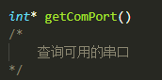
使用示例：
int* comList = getComPort ();

串口操作
函数原形：
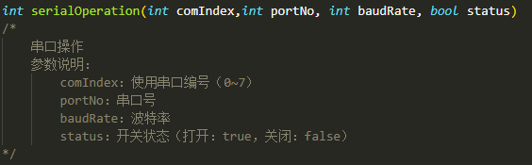
使用示例：
int status = serialOperation(comIndex, portNo, baudRate, true); # 连接
int status = serialOperation(comIndex, portNo, baudRate, false) ;# 断开连接
若status等于1则操作正常，status等于-1则操作异常

状态查询
函数原形：
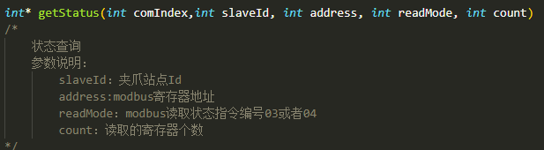
使用示例：
int* status = getStatus(0, 9, 2000, 3，2); //以03的方式读取id为9的夹爪中起始地址为2000的2个寄存器的数据
如果status[0] = -1则数据读取异常，另外返回值为int型数组，以上述案例而言返回的数组中有效值为前四个数据

写入寄存器
函数原形：
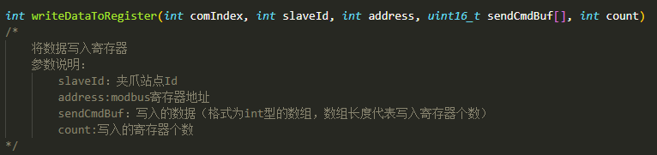
使用示例：
data[] = {1, 2};
int status = writeDataToRegister (0, 9, 1000, data, 2); //向站点为9号的夹爪，地址为1000的寄存器中写入数据1，地址为1001的寄存器中写入数据2, 2代表要写入的寄存器个数
若status等于1则操作正常，status等于-1则操作失败

使能夹爪
函数原形：
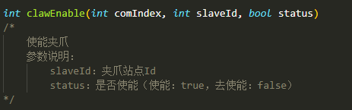
使用示例：
int status = clawEnable(0, 9, true); // 使能id为9的夹爪
int status = clawEnable(0, 9, false); // id为9的夹爪去使能
若status等于1则操作正常，status等于-1则操作失败

无参数运行指令
函数原形：
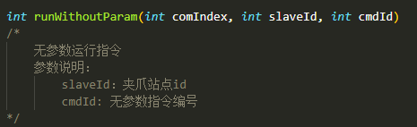
使用示例：
int status = runWithoutParam(0, 9, 1)； // id为9的夹爪以预设命令编号1执行
若status等于1则操作正常，status等于-1则操作失败

有参数运行指令
函数原形：
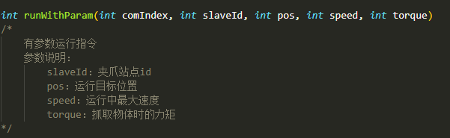
使用示例：
int status = runWithParam(0, 9, 255, 255, 255); // id为9的夹爪以255的力矩，最大255的速度运动到255的位置
若status等于1则操作正常，status等于-1则操作失败

从站修改
函数原形：
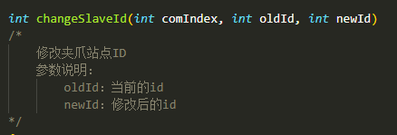
使用示例：
int status = changeSalveId(0, 9, 8); // 将夹爪的从站从9改为8
若status等于1则操作正常，status等于-1则操作失败

波特率修改
函数原形：
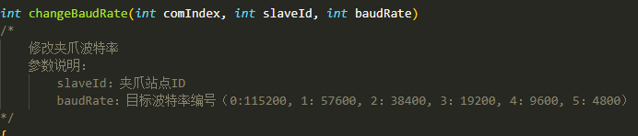
使用示例：
int status = changeBaudRate(0, 9, 0)；// 将id为9的夹爪的波特率改为115200
若status等于1则操作正常，status等于-1则操作失败

编码器对零
函数原形：
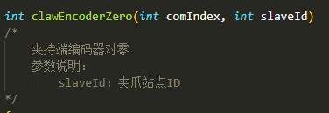
使用示例：
int status = clawEncoderZero(0, 9)；// 将id为9的夹爪进行编码器对零
若status等于1则操作正常，status等于-1则操作失败

选择模式
函数原形：
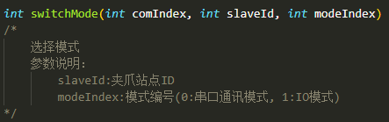
使用示例：
int status = switchMode(0, 9, 1)；// 从站地址为9的设备的控制模式设置为IO控制模式
若status等于1则操作正常，status等于-1则操作失败

获取当前夹爪状态
函数原形：
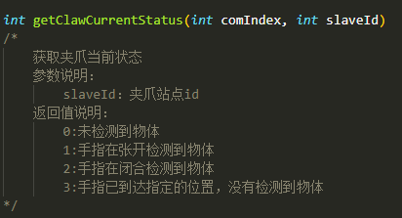
使用示例：
int status = getClawCurrentStatus(0, 9)；// 获取站点为9号的夹爪状态
若status等于-1则数据异常

获取夹爪当前位置
函数原形：
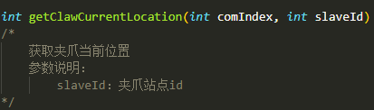
使用示例：
int status = getClawCurrentLocation (0, 9)；// 获取站点为9号的夹爪当前位置
若status等于-1则数据异常

获取夹爪当前速度
函数原形：
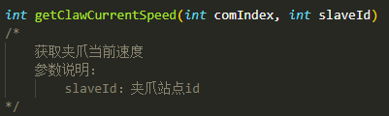
使用示例：
int status = getClawCurrentSpeed (0, 9)；// 获取站点为9号的夹爪当前速度
若status等于-1则数据异常

获取夹爪当前力矩
函数原形：
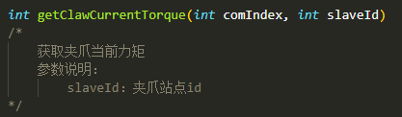
使用示例：
int status = getClawCurrentTorque (0, 9)；// 获取站点为9号的夹爪当前力矩
若status等于-1则数据异常

获取夹爪当前温度
函数原形：
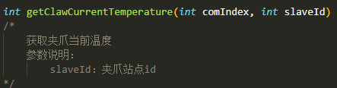
使用示例：
int status = getClawCurrentTemperature(0, 9)；// 获取站点为9号的夹爪当前温度
若status等于-1则数据异常

获取夹爪当前电压
函数原形：
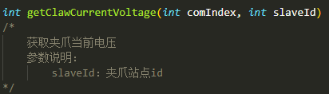
使用示例：
int status = getClawCurrentVoltage(0, 9)；// 获取站点为9号的夹爪当前电压
若status等于-1则数据异常

查询软件版本
函数原形：
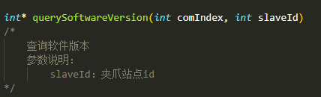
使用示例：
int* version = querySoftwareVersion (0, 9)；// 获取站点为9号的夹爪版本信息
如果version [0] = -1则数据读取异常，另外返回值为int型数组

RG类型
同EPG类型

EPG-HP类型
同EPG类型

LEPG类型
预留

EVS01类型
comIndex参数说明：
串口编码数量，同时最大可支持实现8个串口，串口编号为0~7
如：实际使用时存在COM1、COM2、COM3三个串口，调用串口操作函数时serialOperation(0, 1, 115200, true)、serialOperation(1, 2 115200, true)、serialOperation(2, 3, 115200, true)，将COM1串口赋予编号0，将COM2串口赋予编号1，将COM3串口赋予编号2

串口搜索
函数原形：
使用示例：
int* comList = getComPort ();

串口操作
函数原形：
使用示例：
int status = serialOperation(comIndex, portNo, baudRate, true); # 连接
int status = serialOperation(comIndex, portNo, baudRate, false) ;# 断开连接
若status等于1则操作正常，status等于-1则操作异常

状态查询
函数原形：
使用示例：
int* status = getStatus(0, 9, 2000, 3，2); //以03的方式读取id为9的夹爪中起始地址为2000的2个寄存器的数据
如果status[0] = -1则数据读取异常，另外返回值为int型数组，以上述案例而言返回的数组中有效值为前四个数据

写入寄存器
函数原形：
使用示例：
data[] = {1, 2};
int status = writeDataToRegister (0, 9, 1000, data, 2); //向站点为9号的夹爪，地址为1000的寄存器中写入数据1，地址为1001的寄存器中写入数据2, 2代表要写入的寄存器个数
若status等于1则操作正常，status等于-1则操作失败

设备使能
函数原形：
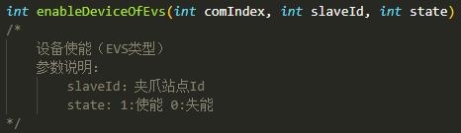
使用示例：
int status = enableDeviceOfEvs(0, 9, 1)；// 使能从站地址为9的设备
若status等于1则操作正常，status等于-1则操作失败

启动或停止设备
函数原形：
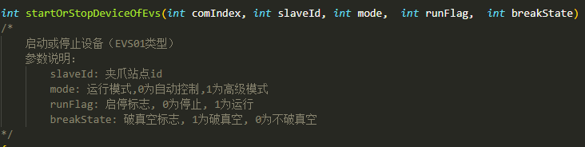
使用示例：
int status = startOrStopDeviceOfEvs(0, 9, 1, 1,1)；// 以高级模式、破真空方式运行从站地址为9的设备
若status等于1则操作正常，status等于-1则操作失败

选择模式
函数原形：
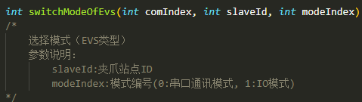
使用示例：
int status = switchModeOfEvs(0, 9, 1)；// 从站地址为9的设备的控制模式设置为IO控制模式
若status等于1则操作正常，status等于-1则操作失败

写入自定义参数
函数原形：
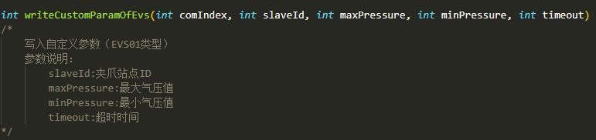
使用示例：
int status = writeCustomParamOfEvs(0, 9, 60, 50, 2); //设置从站地址为9的设备运行最大气压值60，最小气压值50，超时时间2
若status等于1则操作正常，status等于-1则操作失败

获取设备当前状态
函数原形：
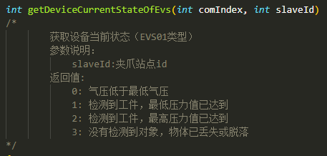
使用示例：
int status = getDeviceCurrentStateOfEvs(0, 9)；// 获取站点为9号的设备状态
若status等于-1则数据异常

获取设备当前真空度
函数原形：
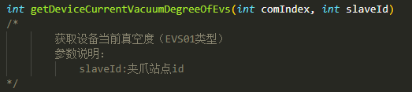
使用示例：
int status = getDeviceCurrentVacuumDegreeOfEvs(0, 9)；// 获取站点为9号的设备当前真空度
若status等于-1则数据异常

获取设备当前温度
函数原形：
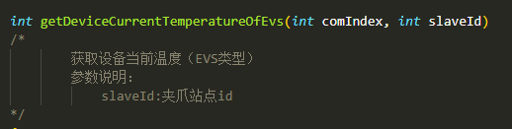
使用示例：
int status = getDeviceCurrentTemperatureOfEvs(0, 9)；// 获取站点为9号的设备当前温度
若status等于-1则数据异常

获取设备当前电压
函数原形：
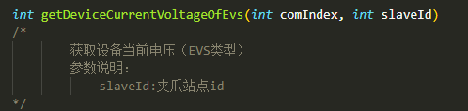
使用示例：
int status = getDeviceCurrentVoltageOfEvs(0, 9)；// 获取站点为9号的设备当前电压
若status等于-1则数据异常

EVS08类型
comIndex参数说明：
串口编码数量，同时最大可支持实现8个串口，串口编号为0~7
如：实际使用时存在COM1、COM2、COM3三个串口，调用串口操作函数时serialOperation(0, 1, 115200, true)、serialOperation(1, 2 115200, true)、serialOperation(2, 3, 115200, true)，将COM1串口赋予编号0，将COM2串口赋予编号1，将COM3串口赋予编号2

串口搜索
函数原形：
使用示例：
int* comList = getComPort ();

串口操作
函数原形：
使用示例：
int status = serialOperation(comIndex, portNo, baudRate, true); # 连接
int status = serialOperation(comIndex, portNo, baudRate, false) ;# 断开连接
若status等于1则操作正常，status等于-1则操作异常

状态查询
函数原形：
使用示例：
int* status = getStatus(0, 9, 2000, 3，2); //以03的方式读取id为9的夹爪中起始地址为2000的2个寄存器的数据
如果status[0] = -1则数据读取异常，另外返回值为int型数组，以上述案例而言返回的数组中有效值为前四个数据

写入寄存器
函数原形：
使用示例：
data[] = {1, 2};
int status = writeDataToRegister (0, 9, 1000, data, 2); //向站点为9号的夹爪，地址为1000的寄存器中写入数据1，地址为1001的寄存器中写入数据2, 2代表要写入的寄存器个数
若status等于1则操作正常，status等于-1则操作失败

设备使能
函数原形：
使用示例：
int status = enableDeviceOfEvs(0, 9, 1)；// 使能从站地址为9的设备
若status等于1则操作正常，status等于-1则操作失败

启动或停止设备
函数原形：
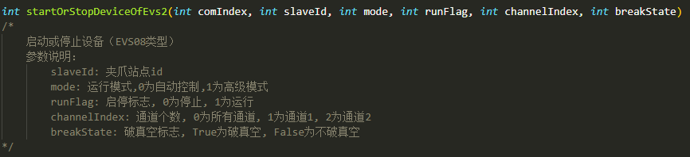
使用示例：
int status = startOrStopDeviceOfEvs2(0, 9, 1, 1, 0, 1)；// 以高级模式、破真空方式运行从站地址为9的设备的所有通道
若status等于1则操作正常，status等于-1则操作失败

选择模式
函数原形：
使用示例：
int status = switchModeOfEvs(0, 9, 1)；// 从站地址为9的设备的控制模式设置为IO控制模式
若status等于1则操作正常，status等于-1则操作失败

写入自定义参数
函数原形：
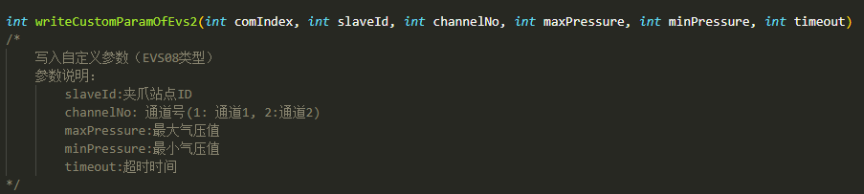
使用示例：
int status = writeCustomParamOfEvs2(0, 9, 1，60, 50, 2); //设置从站地址为9的设备通道1运行最大气压值60，最小气压值50，超时时间2
若status等于1则操作正常，status等于-1则操作失败

获取设备当前状态
函数原形：
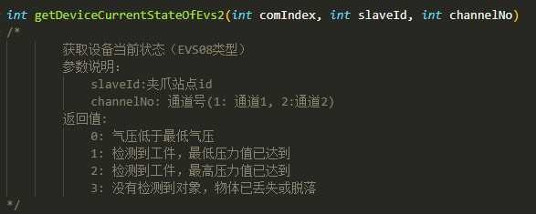
使用示例：
int status = getDeviceCurrentStateOfEvs2(0, 9, 1)；// 获取站点为9的设备的通道1的状态
若status等于-1则数据异常

获取设备当前真空度
函数原形：
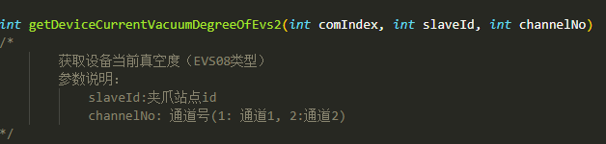
使用示例：
int status = getDeviceCurrentVacuumDegreeOfEvs2(0, 9)；// 获取站点为9的设备的通道1的当前真空度
若status等于-1则数据异常

获取设备当前温度
函数原形：
使用示例：
int status = getDeviceCurrentTemperatureOfEvs(0, 9)；// 获取站点为9号的设备当前温度
若status等于-1则数据异常

获取设备当前电压
函数原形：
使用示例：
int status = getDeviceCurrentVoltageOfEvs(0, 9)；// 获取站点为9号的设备当前电压
若status等于-1则数据异常

ERG32类型
comIndex参数说明：
串口编码数量，同时最大可支持实现8个串口，串口编号为0~7
如：实际使用时存在COM1、COM2、COM3三个串口，调用串口操作函数时serialOperation(0, 1, 115200, true)、serialOperation(1, 2 115200, true)、serialOperation(2, 3, 115200, true)，将COM1串口赋予编号0，将COM2串口赋予编号1，将COM3串口赋予编号2

串口搜索
函数原形：
使用示例：
int* comList = getComPort ();

串口操作
函数原形：
使用示例：
int status = serialOperation(comIndex, portNo, baudRate, true); # 连接
int status = serialOperation(comIndex, portNo, baudRate, false) ;# 断开连接
若status等于1则操作正常，status等于-1则操作异常

comIndex参数说明：
串口编码数量，同时最大可支持实现8个串口，串口编号为0~7
如：实际使用时存在COM1、COM2、COM3三个串口，调用串口操作函数时serialOperation(0, 1, 115200, true)、serialOperation(1, 2 115200, true)、serialOperation(2, 3, 115200, true)，将COM1串口赋予编号0，将COM2串口赋予编号1，将COM3串口赋予编号2

状态查询
函数原形：
使用示例：
int* status = getStatus(0, 9, 2000, 3，2); //以03的方式读取id为9的夹爪中起始地址为2000的2个寄存器的数据
如果status[0] = -1则数据读取异常，另外返回值为int型数组，以上述案例而言返回的数组中有效值为前四个数据

写入寄存器
函数原形：
使用示例：
data[] = {1, 2};
int status = writeDataToRegister (0, 9, 1000, data, 2); //向站点为9号的夹爪，地址为1000的寄存器中写入数据1，地址为1001的寄存器中写入数据2, 2代表要写入的寄存器个数
若status等于1则操作正常，status等于-1则操作失败

夹持使能
函数原形：
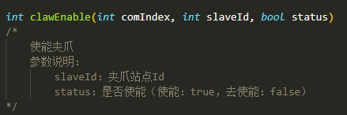
使用示例：
int status = clawEnable(0, 9, true); // 使能id为9的夹爪
int status = clawEnable(0, 9, false); // id为9的夹爪去使能
若status等于1则操作正常，status等于-1则操作失败

旋转使能
函数原形：
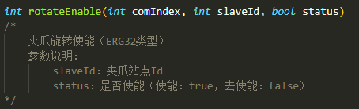
使用示例：
int status = rotateEnable(0, 9, true); // 使能id为9的夹爪
int status = rotateEnable (0, 9, false); // id为9的夹爪去使能
若status等于1则操作正常，status等于-1则操作失败

无参数运行指令
- ERG32夹持端
函数原形：
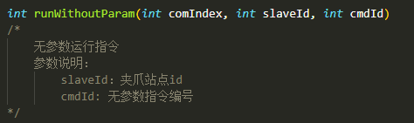
使用示例：
int status = runWithoutParam(0, 9, 1)； // id为9的夹爪以预设命令编号1执行
若status等于1则操作正常，status等于-1则操作失败
- ERG32旋转端
函数原形：
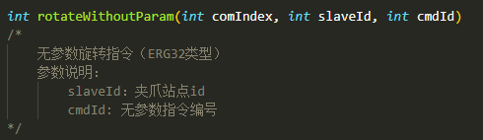
使用示例：
int status = rotateWithoutParam(0, 9, 1)； // id为9的夹爪以预设命令编号1执行
若status等于1则操作正常，status等于-1则操作失败

有参数运行指令
- ERG32夹持端
函数原形：
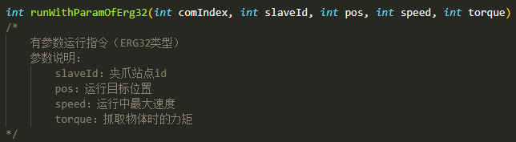
使用示例：
int status = runWithParamOfErg32(0, 9, 255, 255, 255); // id为9的夹爪以255的力矩，最大255的速度运动到255的位置
若status等于1则操作正常，status等于-1则操作失败
- ERG32旋转端
函数原形：
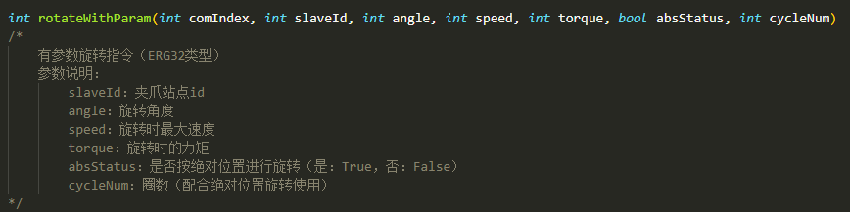
使用示例：
int status = rotateWithParam(0, 9, 360, 255, 255, false, 0); //id为9的夹爪以255的力矩，最大255的速度顺时针运动360度（相对位置）
int status = rotateWithParam(0, 9, 360, 255, 255, true, 1) ; // id为9的夹爪以255的力矩，最大255的速度顺时针运动360度（绝对位置），并且多运动一圈
若status等于1则操作正常，status等于-1则操作失败

从站修改
函数原形：
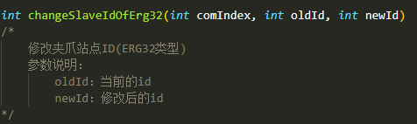
使用示例：
int status = changeSalveIdOfErg32 (0, 9, 8); // 将夹爪的从站从9改为8
若status等于1则操作正常，status等于-1则操作失败

波特率修改
函数原形：
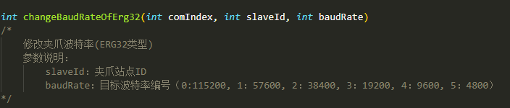
使用示例：
int status = changeBaudRateOfErg32(0, 9, 0)；// 将id为9的夹爪的波特率改为115200
若status等于1则操作正常，status等于-1则操作失败

查询软件版本
函数原形：
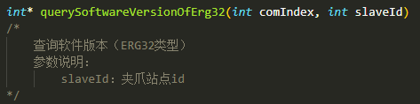
使用示例：
int* version = querySoftwareVersionOfErg32(0, 9)；// 获取站点为9号的夹爪版本信息
如果version [0] = -1则数据读取异常，另外返回值为int型数组

获取夹爪夹持端当前状态
函数原形：
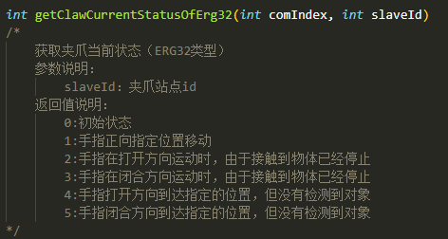
使用示例：
int status = getClawCurrentStatusOfErg32(0, 9)；// 获取站点为9号的夹爪状态
若status等于-1则数据异常

获取夹爪夹持端当前位置
函数原形：
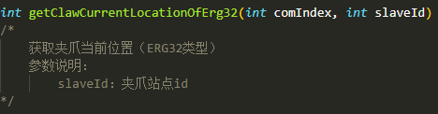
使用示例：
int status = getClawCurrentLocation OfErg32(0, 9); //获取站点为9号的夹爪当前位置
若status等于-1则数据异常

获取夹爪夹持端当前速度
函数原形：
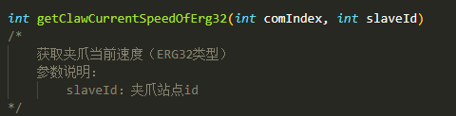
使用示例：
int status = getClawCurrentSpeedOfErg32(0, 9)；// 获取站点为9号的夹爪当前速度
若status等于-1则数据异常

获取夹爪加持端当前力矩
函数原形：
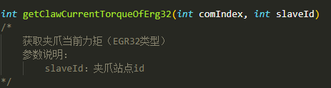
使用示例：
int status = getClawCurrentTorqueOfErg32(0, 9)；// 获取站点为9号的夹爪当前力矩
若status等于-1则数据异常

获取夹爪旋转端当前状态
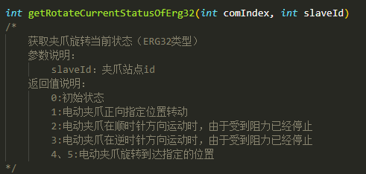
使用示例：
int status = getRotateCurrentStatusOfErg32(0, 9)；// 获取站点为9号的夹爪状态
若status等于-1则数据异常

获取夹爪旋转绝对角度
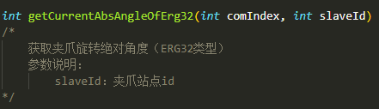
int status = getCurrentAbsAngleOfErg32(0, 9)；// 获取站点为9号的夹爪旋转绝对角度
若status等于65536则数据异常

获取夹爪旋转相对角度
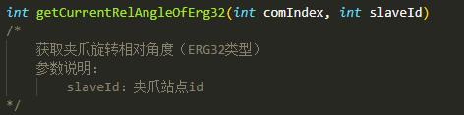
int status = getCurrentRelAngleOfErg32(0, 9)；// 获取站点为9号的夹爪旋转相对角度
若status等于65536则数据异常

获取夹爪旋转端当前速度
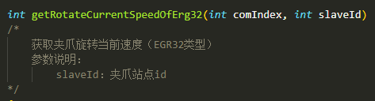
使用示例：
int status = getRotateCurrentSpeedOfErg32(0, 9)；// 获取站点为9号的夹爪当前旋转速度
若status等于-1则数据异常

获取夹爪旋转端当前力矩
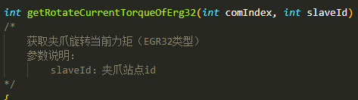
int status = getRotateCurrentTorqueOfErg32(0, 9)；// 获取站点为9号的夹爪旋转力矩
若status等于-1则数据异常

获取夹爪当前温度
函数原形：
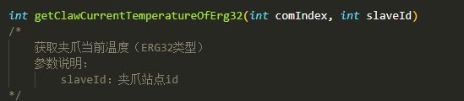
使用示例：
int status = getClawCurrentTemperatureOfErg32(0, 9)；// 获取站点为9号的夹爪当前温度
若status等于-1则数据异常

获取夹爪当前电压
函数原形：
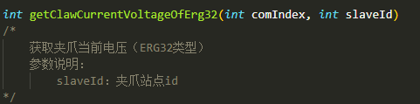
使用示例：
int status = getClawCurrentVoltageOfErg32(0, 9)；// 获取站点为9号的夹爪当前电压
若status等于-1则数据异常

ELS类型
comIndex参数说明：
串口编码数量，同时最大可支持实现8个串口，串口编号为0~7
如：实际使用时存在COM1、COM2、COM3三个串口，调用串口操作函数时serialOperation(0, 1, 115200, true)、serialOperation(1, 2 115200, true)、serialOperation(2, 3, 115200, true)，将COM1串口赋予编号0，将COM2串口赋予编号1，将COM3串口赋予编号2

串口搜索
函数原形：
使用示例：
int* comList = getComPort ();

串口操作
函数原形：
使用示例：
int status = serialOperation(comIndex, portNo, baudRate, true); # 连接
int status = serialOperation(comIndex, portNo, baudRate, false) ;# 断开连接
若status等于1则操作正常，status等于-1则操作异常

comIndex参数说明：
串口编码数量，同时最大可支持实现8个串口，串口编号为0~7
如：实际使用时存在COM1、COM2、COM3三个串口，调用串口操作函数时serialOperation(0, 1, 115200, true)、serialOperation(1, 2 115200, true)、serialOperation(2, 3, 115200, true)，将COM1串口赋予编号0，将COM2串口赋予编号1，将COM3串口赋予编号2

状态查询
函数原形：
使用示例：
int* status = getStatus(0, 9, 2000, 3，2); //以03的方式读取id为9的夹爪中起始地址为2000的2个寄存器的数据
如果status[0] = -1则数据读取异常，另外返回值为int型数组，以上述案例而言返回的数组中有效值为前四个数据

写入寄存器
函数原形：
使用示例：
data[] = {1, 2};
int status = writeDataToRegister (0, 9, 1000, data, 2); //向站点为9号的夹爪，地址为1000的寄存器中写入数据1，地址为1001的寄存器中写入数据2, 2代表要写入的寄存器个数
若status等于1则操作正常，status等于-1则操作失败

设备重启
函数原形：
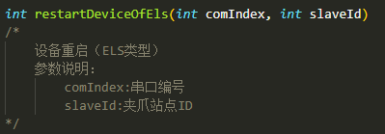
使用示例：
int status =enableDeviceOfEls(0, 9); // 重启id为9的设备
若status等于1则操作正常，status等于-1则操作失败

参数保存
函数原形：
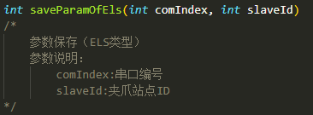
使用示例：
int status = saveParamOfEls(0, 9)； // 从站地址为9的设备执行保存参数指令
若status等于1则操作正常，status等于-1则操作失败

恢复默认
函数原形：
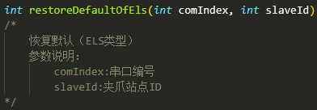
使用示例：
int status = restoreDefaultOfEls(0, 9) # id为9的设备执行恢复默认参数指令
若status等于1则操作正常，status等于-1则操作失败

信号源选择
函数原形：
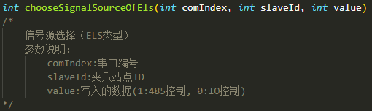
使用示例：
int status = chooseSignalSourceOfEls(0, 9, 1); // 将从站地址为9的设备信号源切换为485控制
若status等于1则操作正常，status等于-1则操作失败

用户控制模式选择
函数原形：
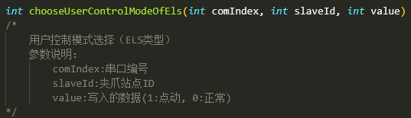
使用示例：
int status = chooseUserControlModeOfEls(0, 9, 1)；// 将从站地址为9的设备控制模式改为点动模式
若status等于1则操作正常，status等于-1则操作失败

使能设备
函数原形：
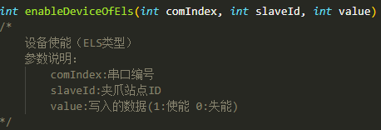
使用示例：
int status = enableDeviceOfEls(0, 9, 1)；//使能从站地址为9的设备
若status等于1则操作正常，status等于-1则操作失败

清除故障/设备复位
函数原形：
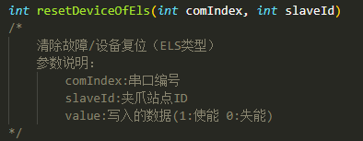
使用示例：
int status = resetDeviceOfEls(0, 9)；// 复位从站地址为9的设备
若status等于1则操作正常，status等于-1则操作失败

动作控制
函数原形：
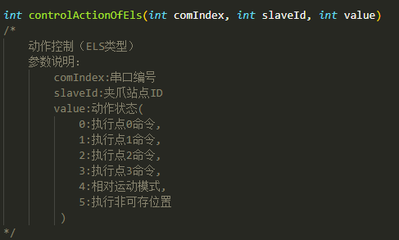
使用示例：
int status = controlActionOfEls(0, 9, 1)；// 从站地址为9的设备的执行点1命令
若status等于1则操作正常，status等于-1则操作失败

选择运动方向
函数原形：
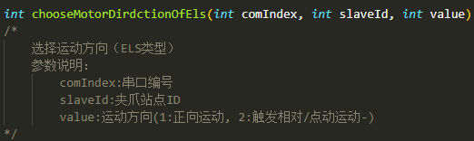
使用示例：
int status = chooseMotorDirdctionOfEls(0, 9, 1)；// 设置从站地址为9的设备运动方向为正向运动
若status等于1则操作正常，status等于-1则操作失败

设置预设点位置
函数原形：
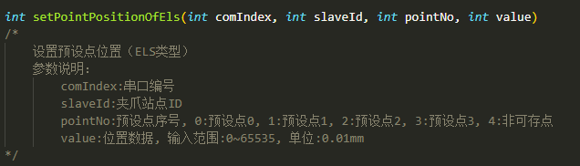
使用示例：
int status = setPointPositionOfEls(0, 9, 0, 1000)；// 设置从站地址为9的设备的预设点1的位置为10mm
若status等于1则操作正常，status等于-1则操作失败

读取预设点位置
函数原形：
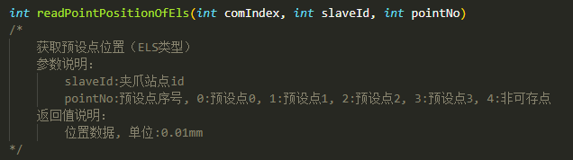
使用示例：
int status = readPointPositionOfEls(0, 9, 1)；// 读取从站地址为9的设备的预设点1的位置
若status等于-1则读取失败，否则返回值为int型数据

设置预设点速度
函数原形：
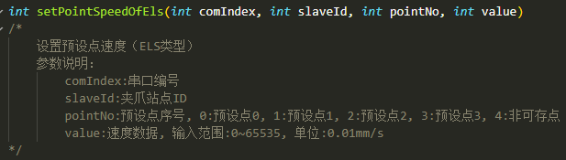
使用示例：
int status = setPointSpeedOfEls(0, 9, 2, 1000)；// 设置从站地址为9的设备的预设点2的速度为10mm/s
若status等于1则操作正常，status等于-1则操作失败

读取预设点速度
函数原形：
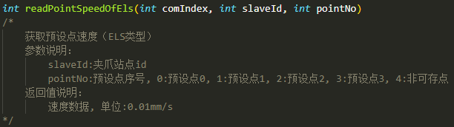
使用示例：
int status = readPointSpeedOfEls(0, 9, 1)；// 读取从站地址为9的设备的预设点1的速度
若status等于-1则读取失败，否则返回值为int型数据

设置预设点力矩
函数原形：
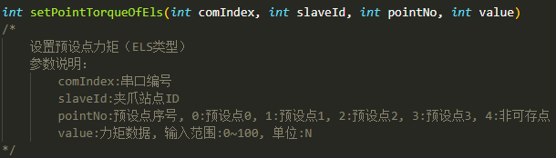
使用示例：
int status = setPointTorqueOfEls(0, 9, 3, 50)；// 设置从站地址为9的设备的预设3的力矩为50N
若status等于1则操作正常，status等于-1则操作失败

读取预设点力矩
函数原形：
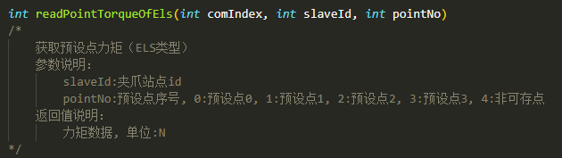
使用示例：
int status = readPointTorqueOfEls(0, 9, 3)；// 读取从站地址为9的设备的预设点3的力矩
若status等于-1则读取失败，否则返回值为int型数据

设置原点偏移
函数原形：
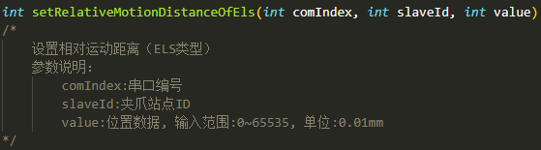
使用示例：
int status = setRelativeMotionDistanceOfEls(0, 9, 1000)；// 设置从站地址为9的设备的相对运动距离为10mm
若status等于1则操作正常，status等于-1则操作失败

读取相对运动距离
函数原形：
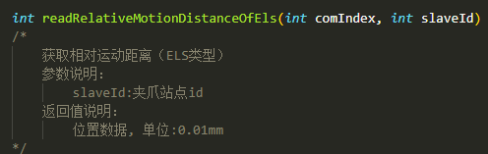
使用示例：
int status = readRelativeMotionDistanceOfEls(0, 9)；// 读取从站地址为9的设备的相对运动距离
若status等于-1则读取失败，否则返回值为int型数据

设置点动步进值
函数原形：
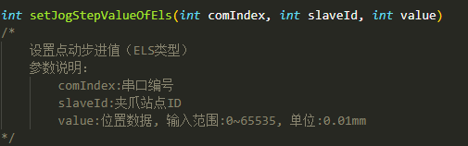
使用示例：
int status = setJogStepValueOfEls(0, 9, 100)；// 设置从站地址为9的设备的点动步进值为1mm
若status等于1则操作正常，status等于-1则操作失败

读取点动步进值
函数原形：
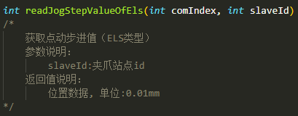
使用示例：
int status = readJogStepValueOfEls(0, 9)；// 读取从站地址为9的设备的点动步进值
若status等于-1则读取失败，否则返回值为int型数据

设置减速段位置百分比
函数原形：
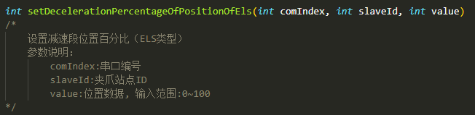
使用示例：
int status = setDecelerationPercentageOfPositionOfEls(0, 9, 50)；// 设置从站地址为9的设备的减速段位置百分比为50
若status等于1则操作正常，status等于-1则操作失败

读取减速段位置百分比
函数原形：
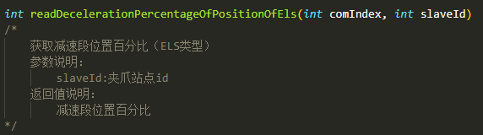
使用示例：
int status = readDecelerationPercentageOfPositionOfEls(0, 9)；// 读取从站地址为9的设备的减速段位置百分比
若status等于-1则读取失败，否则返回值为int型数据

设置减速段速度百分比
函数原形：
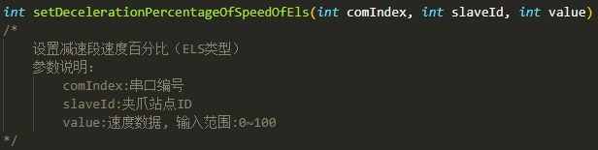
使用示例：
int status = setDecelerationPercentageOfSpeedOfEls(0, 9, 20)；// 设置从站地址为9的设备的减速段速度百分比为20
若status等于1则操作正常，status等于-1则操作失败

读取减速段速度百分比
函数原形：
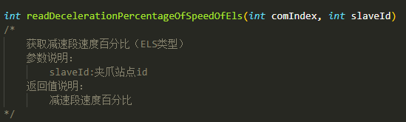
使用示例：
int status = readDecelerationPercentageOfSpeedOfEls(9)；// 读取从站地址为9的设备的减速段速度百分比
若status等于-1则读取失败，否则返回值为int型数据

设置减速段作用方向
函数原形：
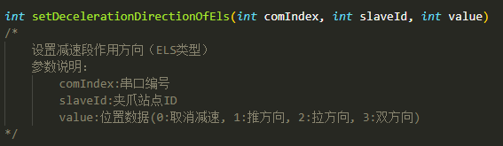
使用示例：
int status = setDecelerationDirectionOfEls(0, 9, 1)；// 设置从站地址为9的设备的减速段作用方向为推方向
若status等于1则操作正常，status等于-1则操作失败

获取减速段作用方向
函数原形：
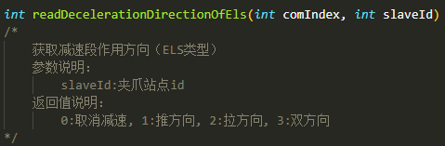
使用示例：
int status = readDecelerationDirectionOfEls(0, 9)；// 读取从站地址为9的设备的减速段作用方向
若status等于-1则读取失败，否则返回值为int型数据

设置IO强制输出
函数原形：
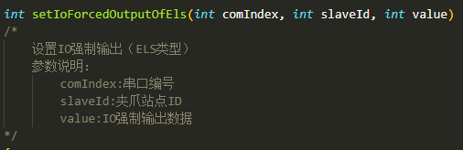
使用示例：
int status = setIoForcedOutputOfEls(0, 9, 1)；// 设置从站地址为9的设备的IO强制输出数据为1
若status等于1则操作正常，status等于-1则操作失败

获取IO强制输出
函数原形：
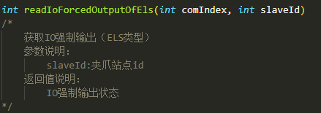
使用示例：
int status = readIoForcedOutputOfEls(0, 9)；// 读取从站地址为9的设备的IO强制输出数据
若status等于-1则读取失败，否则返回值为int型数据

抱闸强制打开
函数原形：
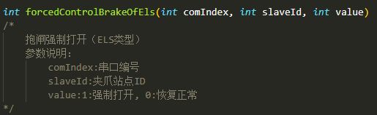
使用示例：
int status = forcedControlBrakeOfEls(0, 9, 1)；// 设置从站地址为9的设备的抱闸强制打开
若status等于1则操作正常，status等于-1则操作失败

修改设备从站地址
函数原形：
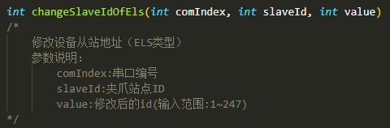
使用示例：
int status = changeSlaveIdOfEls(0, 9, 1)；// 将从站地址为9的设备的从站地址改为1
若status等于1则操作正常，status等于-1则操作失败

修改设备波特率
函数原形：
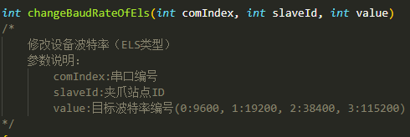
使用示例：
int status = changeBaudRateOfEls(0, 9, 1)；// 设置从站地址为9的设备的波特率为19200
若status等于1则操作正常，status等于-1则操作失败

获取设备运行状态
函数原形：
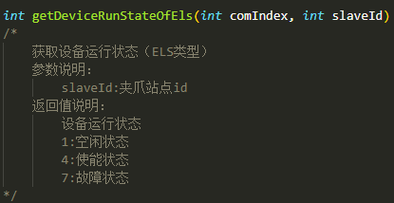
使用示例：
int status = getDeviceRunStateOfEls(0, 9)；// 获取从站地址为9的设备的运行状态
若status等于-1则读取失败，否则返回值为int型数据

获取设备动作状态
函数原形：
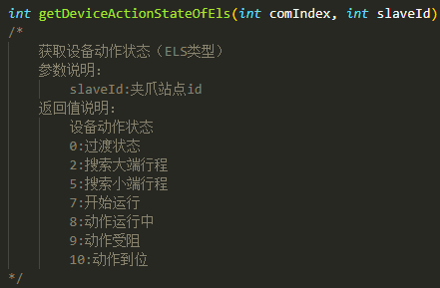
使用示例：
int status = getDeviceActionStateOfEls(0, 9)；// 读取从站地址为9的设备的动作状态
若status等于-1则读取失败，否则返回值为int型数据

获取设备当前位置
函数原形：
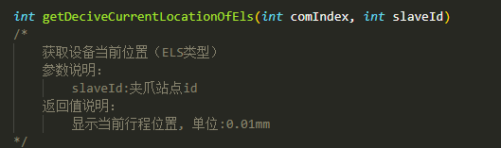
使用示例：
int status = getDeciveCurrentLocationOfEls(0, 9)；// 读取从站地址为9的设备的当前位置
若status等于-1则读取失败，否则返回值为int型数据

获取设备当前速度
函数原形：
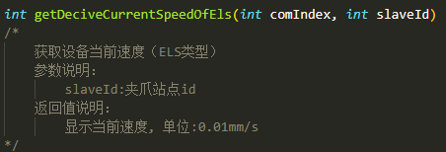
使用示例：
int status = getDeciveCurrentSpeedOfEls(0, 9)；// 读取从站地址为9的设备的当前速度
若status等于-1则读取失败，否则返回值为int型数据

获取设备当前力矩
函数原形：
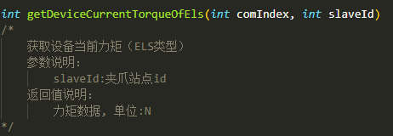
使用示例：
int status = getDeviceCurrentTorqueOfEls(0, 9)；// 获取站点为9号的设备的当前力矩
若status等于-1则读取失败，否则返回值为int型数据

获取设备故障状态
函数原形：
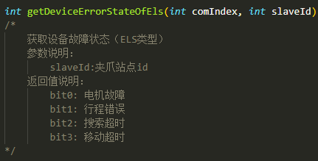
使用示例：
int status= getDeviceErrorStateOfEls(0, 9)；// 获取站点为9号的设备的故障状态
若status等于-1则读取失败，否则返回值为int型数据

获取电机故障状态
函数原形：
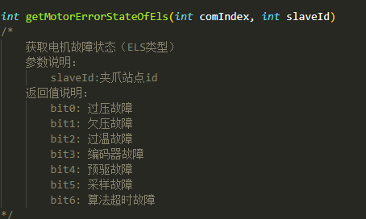
使用示例：
int status = getMotorErrorStateOfEls(0, 9)；// 获取站点为9号的设备的电机故障
若status等于-1则读取失败，否则返回值为int型数据

获取IO输入监测
函数原形：
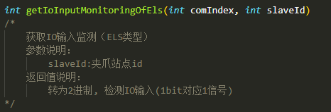
使用示例：
int status = getIoInputMonitoringOfEls(0, 9)；// 获取站点为9号的设备的IO输入监测
若status等于-1则读取失败，否则返回值为int型数据

获取IO输出监测
函数原形：
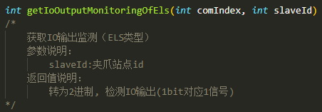
使用示例：
int status = getIoOutputMonitoringOfEls(0, 9)；// 获取站点为9号的设备的IO输出监测
若status等于-1则读取失败，否则返回值为int型数据

